

编号：MZCN-ZHJL-JLYR-003
监 理 月 报
工程名称：梅州综合保税区100MW-200MWh独立储能项目
2024年6月第3期
项目监理部（章）：
总监理工程师：
报告日期：2024年06月30日

监 理 月 报
工程名称：梅州综合保税区100MW-200MWh独立储能项目
- 工程概况：
本工程实施工100MW-200MWh独立储能项目，总投资者10亿元计划用地址34亩。拟新建100MW-200MWh独立储能区域、升压站、水泵房、综合楼、围墙及道路等配套工程。储能系统单元汇集就地升压站接至升压站点5KV母线，通过主变升力压至110KV线路，最终以1回路110KV集电线路接至于200KV畲江变电站的话110KV交流侧。
- 参建单位名称：
- 建设单位；梅州市睿储新能源有限公司
- 设计单位；中国轻工业广州工程有限公司
- 总包单位：中国电建集团贵州工程有限公司
- 监理单位；常州正衡电力工程监理有限公司

- 本月工程实际情况
- 本工程梅州综合保税区100MW-200MWh独立储能项目应业主单位要求本工程进行优化增容量，因此项目暂停施工。总包单位现场留下人值班及对接工作。
- 本月应用业主要求下发（工序安排协商令6月18）日开始储能项目的其它工程复工工作。
- 本月工程建设内容
- 本月施工场应业主要求下发1份6月18日本项目工序安排协商令要求总包单位除升压站在优化外，其他项目都可以进行施工。包括场坪、围墙、水泵房、道路等工程。
- 本月天气变化多端雨水较多，升压站独立基坑排水施工。并要求总包单位预防雷雨大风及用电安全工作。并要求总包单位做好安全月的主题活动，“消除事故隐患、筑牢安全防线”工作。
- 本月工程质量管控方面的措施
- 本月监理项目部因为本项目暂停工后，升压站基坑积水要求总包单位做好排水工作。保证基础砼质量。及现场材料覆盖监管工作。从6月20日总包单位施工人员进入现场开始查看围墙图纸、测量场坪标高及挖机场坪施工工作。要求总包单位抓紧沟通设计单位出据设计蓝图工作，尽快推动本项目施工进度向前发展。
- 监理人员每天通过现场巡视， 并对各个关键部位需要旁站的工序进行监督及记录，对发现的问题立即要求施工单位进行整改。
- 工程进度控制方面工作情况
- 本月此项目因为升压站增加容量暂停施工。
2、与总包单位沟通要做好复工后的准备工作，及图纸对接工作。以及工程施工计划安排。
- 本月工程建设总结
- 本月梅州综合保税区100MW-200MWh独立储能项目现场安全文明施工良好，无安全事故发生。
- 本月施工基本符合现场要求，在工程施工过程中，我监理人员以认真的态度对待自己的工作，在从事的各项工作中，都能尽职尽责按照法律法规、相关规范及监理合同进行监理工作。并现场提醒施工单位的安全、质量及进度的管控工作。
- 应业主要求监理人员留现场与业主保持联系沟通并随时提供相关资料，及监理资料编制工作。
- 下月监理工作重点
- 下月工作重点是EPC总包单位及相关单位的设计图纸到位并会审。以及电气图纸的设计与变更情况的落实工作。
- 本工程业主单位及设计单位、总包单位共同落实沟通本项目的电气、土建、设备安装图纸的对接工作。并到场进行图纸会审进行施工。
- 对现场临时用电及安全文明施工进行监督管理。并要求总包单位做好本月的安全月活动宣传工作。
梅州储能项目，正衡监理部2024，06，30
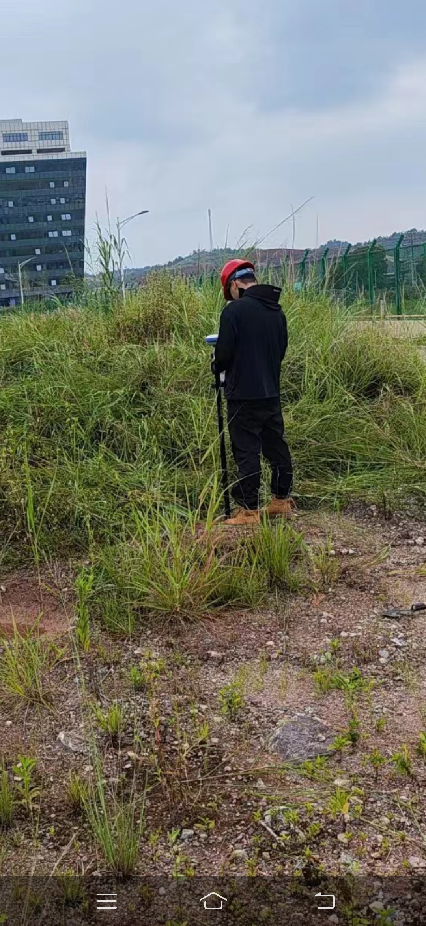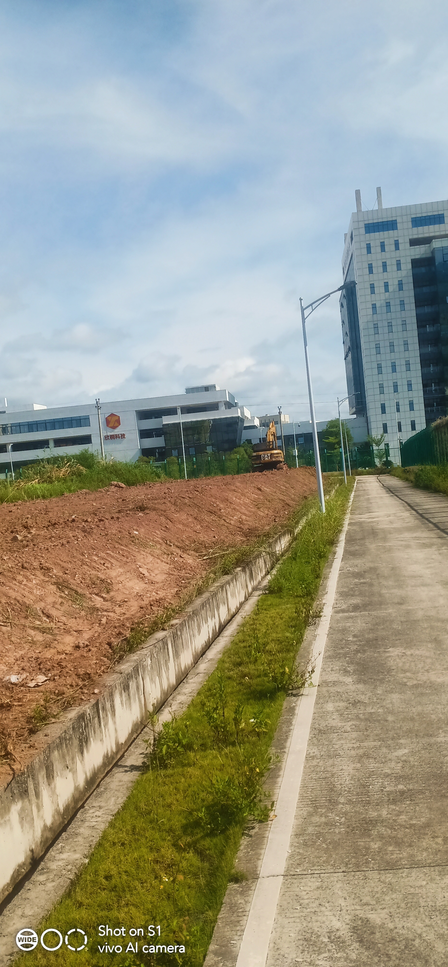
围墙定点放线施工 | 场坪施工。
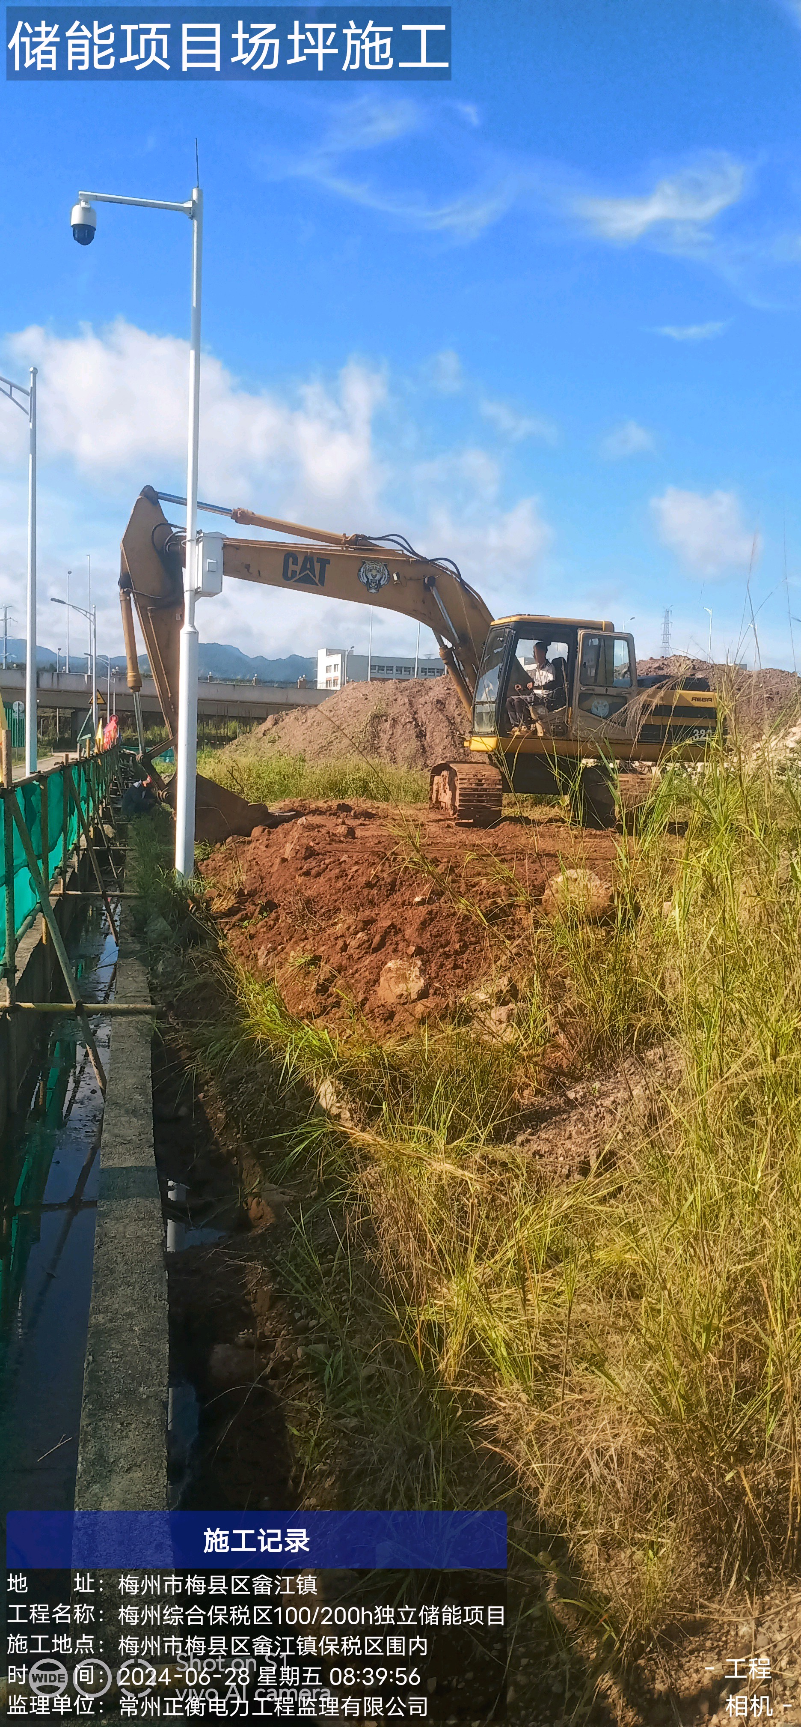
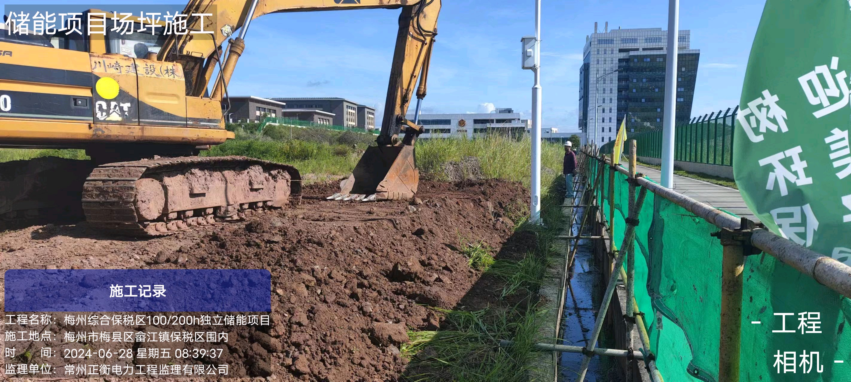
场坪施工
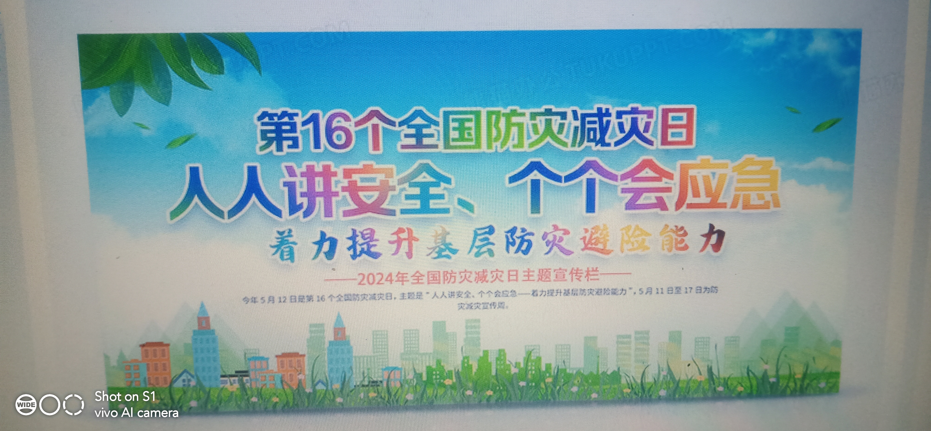
防灾减灾宣传主题

